Вороной Иван Григорьевич
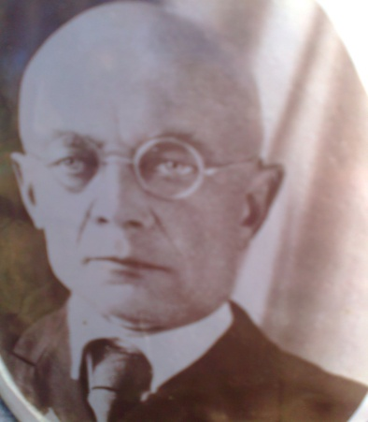
Вороной Иван Григорьевич родился 29 августа 1891 году в селе Любавичи Руднянского района Смоленской области. Учился в Министерской второклассной школе, затем в Ольшанской церковно-приходской учительской школе. После этого поступил в Барнаульскую учительскую семинарию, которую успешно окончил.
До Великой Октябрьской революции работал учителем в начальных классах. В 1929-1930 годах окончил Минский педагогический институт. До Великой Отечественной войны учительствовал в школах Смоленска, был членом приемной комиссии Смоленского педагогического института.
В 1941 году добровольцем ушел на фронт, был контужен и в начале 1942 года демобилизован из Красной Армии.
После окончания войны возвратился в родную деревню Любавичи, где работал в Любавичской средней школе учителем математики до ухода на пенсию по возрасту. Педагогический стаж – сорок лет.
Правительство высоко оценило безупречную педагогическую деятельность Ивана Григорьевича. В 1949 году Вороной Иван Григорьевич был награжден высокой наградой нашей Родины – орденом Ленина.
Ушел из жизни в 1958 году после болезни. Дети Ивана Григорьевича стали продолжателями учительской династии математиков.
Сын, Вороной Вячеслав Иванович, обучался на физико-математическом факультете Смоленского педагогического института. Будучи студентом, ушел на фронт, погиб при освобождении Смоленска.
Дочь, Вороная-Пономарева Вера Ивановна тридцать три года проработала учителем математики Любавичской средней школы Руднянского района. Награждена медалью «Ветеран труда»

